概率论与数理统计练习卷
姓名： 班级： 学号： 得分：

- 是非题（共7分，每题1分）
1．设,,为随机事件，则与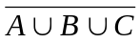是互不相容的. （ ）
2．是正态随机变量的分布函数，则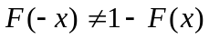. （ ）
3．若随机变量与独立，它们取1与的概率均为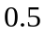，则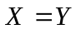. （ ）

4．等边三角形域上二维均匀分布的边缘分布仍是均匀分布. （ ）
5. 在古典概型的随机试验中，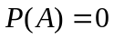当且仅当是不可能事件. （ ）
6．连续型随机变量的密度函数与其分布函数相互唯一确定. （ ）
7．若随机变量与独立，且都服从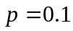的 (0，1) 分布，则. （ ）
二、选择题（15分，每题3分）

（1）设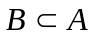，则下面正确的等式是 。
（ａ）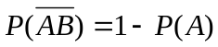； （ｂ）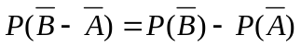；
（ｃ）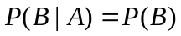； （ｄ）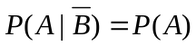
（2）离散型随机变量的概率分布为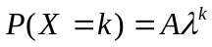(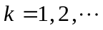)的充要条件是 。
（ａ）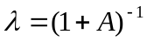且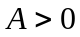； （ｂ）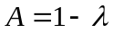且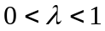；
（ｃ）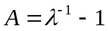且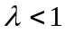； （ｄ）且.
（3）设个电子管的寿命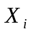(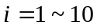)独立同分布，且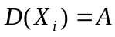(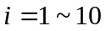)，则个电子管的平均寿命的方差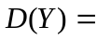 .
（ａ）； （ｂ）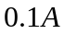； （ｃ）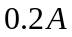； （ｄ）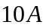.

（4）离散随机变量的分布函数为，且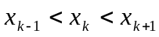，则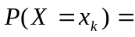 .
（ａ）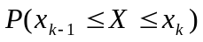； （ｂ）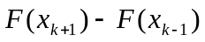；
（ｃ）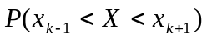； （ｄ）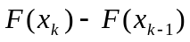.

（5）设随机变量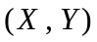的方差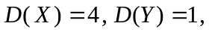相关系数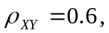则方差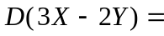 .
（ａ）40； （ｂ）34； （ｃ）25.6； （ｄ）17.6 .

三、填空题（18分，每题3分）

（1）设随机事件,互不相容，且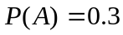，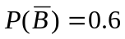，则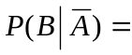 .
（2）设随机变量服从（-2，２）上的均匀分布，则随机变量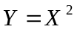的概率密度函数
为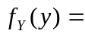
.

（3）设随机变量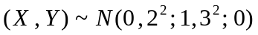，则概率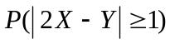＝ .

（4）设随机变量的联合分布律为
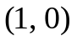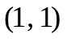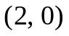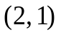
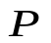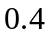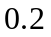
若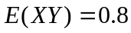，则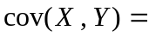 .
（5）设连续随机变量的密度函数为，则随机变量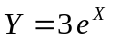的概率密度函数为
.
（6）设二维随机变量的联合密度函数为 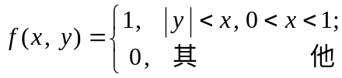
则条件密度函数为

当 时 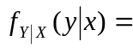
.

四、计算与应用题（50分，每题10分）
1. 某厂卡车运送防“非典”用品下乡，顶层装10个纸箱，其中5箱民用口罩、2箱医用口罩、3箱消毒棉花. 到目的地时发现丢失1箱，不知丢失哪一箱. 现从剩下9箱中任意打开2箱，结果都是民用口罩，求丢失的一箱也是民用口罩的概率.

2. 设随机变量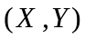的联合密度函数
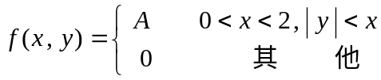
求 (1) 常数A ; (2) 条件密度函数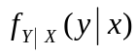; (3) 讨论与的相关性.

3．设随机变量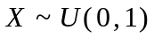(均匀分布)，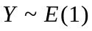(指数分布)，且它们相互独立，试求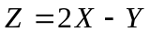的密度函数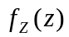.

4.某彩电公司每月生产20万台背投彩电，次品率为0.0005. 检验时每台次品未被查出的概率为0.01. 试用中心极限定理求检验后出厂的彩电中次品数超过3台的概率.

5.设随机变量与相互独立，，分别服从参数为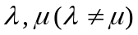的指数分布，试求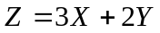的密度函数.

五、证明题（10分）
设随机变量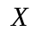与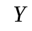相互独立，且都服从参数为3的泊松(Poisson)分布，证明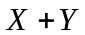仍服从泊松分布，参数为6.

附表：
标准正态分布数值表 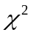分布数值表 t分布数值表
